**110年8月19日餐點**

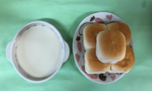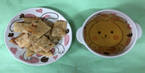

**早餐(歐式麵包、豆奶) 下午點心(蔬菜餅、冬瓜茶)**

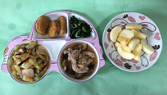

**午餐(雞塊、西芹炒黑輪、炒青菜、香菇雞絲湯 、水果)**